Консультация для родителей
«Играем дома»
«С детьми играть – ум, разум, душу развивать!»
Каждый родитель мечтает о том, чтобы его ребенок вырос умным, самостоятельным, чтобы в будущем занял достойное место в жизни общества.
Ни к какой деятельности ребенок не проявляет столько интереса, сколько к игровой. Ему интересно, а значит познание и развитие происходит легко, с удовольствием. Вот в чем секрет воспитательной возможности игры. А они огромны:
- Игры развивают познавательные способности личности – внимание, память, восприятие, мышление, воображение, тренирует наблюдательность, ум, развивать творческие способности детей, формируют эмоционально-чувственную сферу личности детей;
- Способствуют познанию ребенком самого себя. Добровольно подчиняясь правилам игры, дети учатся самодисциплине, настойчивости, выдержке – всем тем волевым качествам, без которых трудно жить и достигать поставленных целей и задач.
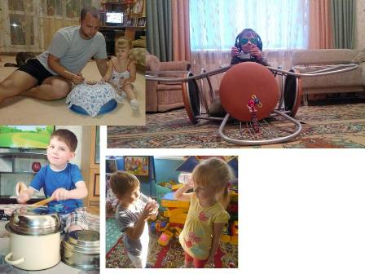
В игре ребенка отражаются различные события, полученные им в детском саду, семье, при общении с разными людьми. Игра позволяет малышу ознакомиться со многими свойствами и качествами окружающих его предметов; подражать взрослым членам семьи в поступках, речах, мимике, жестах, трудовых действиях. Играя, малыш как бы ставит себя в положение того взрослого, которому подражает. В роли взрослого он пытается осуществить его деятельность и поведение. Многократно повторяя один и тот же сюжет (например, кормление куклы), ребенок закрепляет формы поведения и отношений между близкими. В игровой роли он подражает не только действиям, но и отношениям, чувствам, переживаниям взрослых (мам пап, бабушек и дедушек, братьев и сестер).
Игры — одно из средств воспитания и обучения детей дошкольного возраста, способ познания окружающего. Игра для ребенка вдвойне интересней, когда ребенок чувствует заинтересованность самых родных и любимых людей – родителей.
Ребенок стремится играть там, где находятся взрослые члены семьи. Местом для игры он может выбрать кухню, комнату бабушки и другие помещения.
Изменение игровой обстановки вызывает у детей новые игровые ассоциации, влияет на выбор темы, обобщает игровой и нравственный опыт, помогает детям осваивать игрушки, формируется у них умение играть.
Участие взрослых в играх детей может быть разным. Если игрушку только что купили и малыш знает, как с ней играть, лучше предоставить ему возможность действовать самостоятельно. Но скоро опыт истощается, игрушка становится не интересной. Подскажите ребенку новые игровые действия с ней, поиграйте с ним, посоветуйте, какую роль можно взять на себя, играя с игрушкой. Не торопитесь выбрасывать сломанные игрушки, почините их вместе с ребенком и этот ремонт обыграйте. Сделайте своими руками игрушки.
Помните: игра выступает как средство развития мышления, речи, воображения, памяти, расширения и закрепления представлений об окружающей жизни.
Прививайте детям любовь к игровым развлечениям – шарадам, головоломкам, ребусам, кроссвордам. Они расширяют кругозор, развивают находчивость, смекалку.
Используйте в играх русский народный фольклор, считалки, скороговорки, загадки, пословицы. Это сокровища народной мудрости. При организации повседневных домашних дел можно научить малыша многому полезному и интересному. Например, при приготовлении обеда можно на кухне поиграть с ребенком в следующие игры:
«Съедобное-несъедобное».
Цель: развитие внимания, памяти, расширение словарного запаса.
Правила игры: Взрослый называет разные предметы (например: картошка, нож, вилка, торт, кастрюля и т. п.), ребенок в свою очередь отвечает - «съедобное» или «несъедобное». Потом можно поменяться ролями.
Отгадываем «Вкусные» загадки.
В поле родился,
На заводе варился,
На столе растворился. (Сахар)
Маленькое, сдобное
Колесо съедобное.
Я одна его не съем,
Разделю ребятам всем. (Бублик)
Дедушка смеется,
на нем шубонька трясется. (Кисель)
Холодок в пакете
Едят и взрослые и дети
Холодок, холодок,
Дай лизнуть тебя разок! (Мороженое)
В воде родится,
а воды боится. (Соль)
Наши поросятки выросли на грядке,
К солнышку бочком, хвостики крючком.
Эти поросятки играют с нами в прятки. ( Огурцы)
«Цвет, форма, размер»
Цель: развитие памяти, мышления, внимательности, логики.
Правила игры: Родитель предлагает ребенку назвать продукты (предметы на кухне) определенного цвета, формы, размера.
«Угадай»
Цель: формирование умения думать и анализировать, обогащение речи, развитие творческого мышления, воображения, памяти.
Правила игры: Предложите ребенку угадать предмет, описываемый вами, на заданную тему. Потом пусть попробует описать предмет ребенок, а вы отгадываете!
«Кто больше»
Цель: развитие внимания, памяти, расширение словарного запаса. Правила игры: Совместно с ребенком выберите тему игру (например: «Посуда») и по очереди называете посуду. Кто больше назвал, тот и выиграл!
«Назови ласково»
Цель: формирование навыков словообразования.
Правила игры: Родитель называет любое слово, а ребенок должен назвать его ласково, например: морковь-морковочка, тарелка-тарелочка и т.д.
«Обзывалки»
Цель: развитие речи, памяти, внимания, чувства юмора.
Правила игры: Совместно с ребенком выбираете тему игры, например: фрукты. И поочередно «обзываете» друг друга фруктами! (Ты – яблоко!, А ты – ананас! А ты – банан! И т.п.)
Задания на развитие мелкой моторики:
1. рассортировать белую и красную фасоль;
2. выложить из фасоли какую-нибудь фигуру, цифру, букву, слово…;
3. в мешочек положить крупу (рис/гречка/горох) и мелкие игрушки из киндер-сюрприза. Угадать на ощупь найденный в мешочке предмет;
4. посчитать, сколько столовых (чайных) ложек, например – риса, войдет чашку, банку…
Ребёнок очень рад минутам, подаренным ему родителями в игре. Общение в игре не бывает бесплодно для малыша. Чем больше выпадает дорогих минут в обществе близких ему людей, тем больше взаимоотношения, общих интересов, любви между ними в дальнейшем.
Фантазируйте и играйте на здоровье!
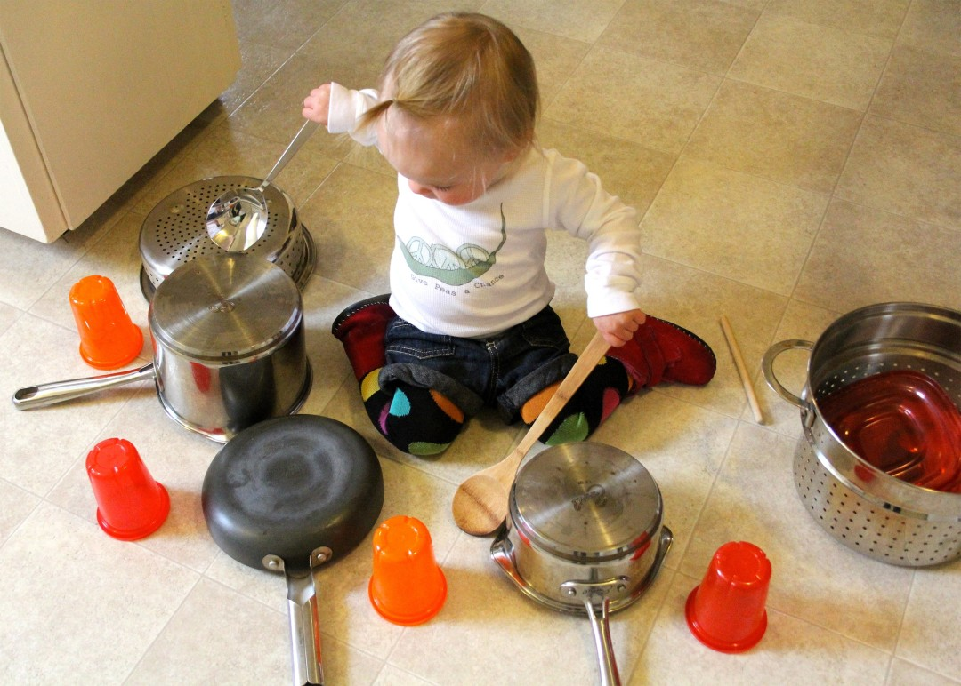

Памятка для родителей по организации игровой деятельности детей дома
- Приучать детей хранить игровые предметы аккуратно в специально отведенном месте.
- Поощрять детей за успехи в игре – словом, похвалой, оценкой, баллами, призами и т.д.
- Вводить в игру предметы – заместители (нитки, катушки, спичечные коробки и др.).
- Учить детей играть с новыми игрушками, самим включаться в игру.
- Не создавать обилие игрушек в игровом уголке, лучше иметь разнообразные по виду игрушки (лото, шашки, мозаики и др.).
- Убирать периодически игрушки и выставлять их.
- Использовать бытовые ситуации, как сюжет для игры (стирка, уборка и др.)

